GS-DOC-10

Output Quality Scoring Spec
  - Đặc tả kiểm tra chất lượng đầu ra

Phiên bản | 1.0
Baseline | kien_v5 @ c09e26a
Trạng thái | Source verified
Ngày kiểm tra | 2026-08-09
Nguồn nội dung | Source code hiện tại; mẫu chỉ dùng cấu trúc
Contract đầu ra, kiểm tra grid/cut/occupancy, hậu kỳ, retry và giới hạn human review.
NỘI DUNG
- 1. Contract đầu ra
- 2. Kế hoạch bảng
- 3. Grid quality gate
- 4. Hậu kỳ
- 5. Rejection và retry
- 6. Những gì chưa được chấm tự động
- 7. Acceptance checklist thủ công
- 8. Nguồn đối chiếu
- 9. Ma trận ngưỡng kỹ thuật
- 10. Failure-mode analysis
- 11. Manual review rubric
- 12. Artifact và retry behavior
- 13. Cost and observability

1. Contract đầu ra
Artifact | Số lượng | Kích thước | Định dạng | Điều kiện
Canonical | 1 | >=512 mỗi chiều để tiếp tục | PNG | Decode được
Raw sheet | 3 | 1536x1024 request; validator >=1000x600 | PNG | Lưới 4x2
Sticker final | 20 | 512x512 | PNG transparent | Đúng catalog/order
Raw previews | Tối đa 3 | Giữ kích thước provider | Data URL | <=8 MiB/file, <=16 MiB tổng

2. Kế hoạch bảng
- Sheet 1 giữ tám sticker catalog đầu.
- Sheet 2 giữ tám sticker tiếp theo.
- Sheet 3 vẫn yêu cầu lưới 4x2 tám ô nhưng chỉ giữ bốn sticker cuối; bốn ô còn lại là reserve.
- Mỗi sheet nhận selfie, canonical và layout guide để giữ identity + bố cục.

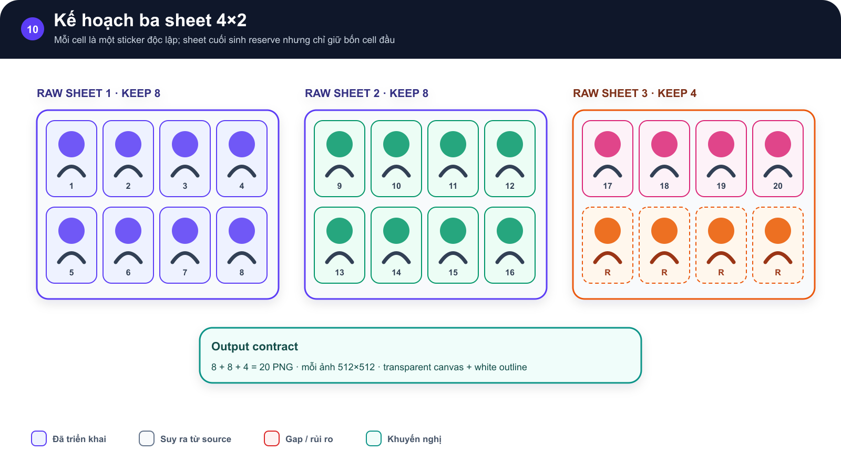
Hình GS-DOC-10.1 — Kế hoạch ba sheet 4×2. Ba sheet 4×2 tạo 8 + 8 + 4 sticker; bốn cell cuối sheet ba là reserve.
Mô tả sơ đồ: Ba lưới bốn cột hai hàng; hai lưới đầu giữ tám cell, lưới cuối giữ bốn cell trên và đánh dấu bốn reserve.
Nguồn: backend/sticker_generation/grouped.py; backend/sticker_generation/prompts.py · baseline kien_v5

3. Grid quality gate
Tín hiệu | Ngưỡng / rule | Kết quả
Kích thước | width>=1000 và height>=600 | Nhỏ hơn -> reject
Transparent severe cut | cut_score >=0.45 | Reject
Transparent crossing | cut_score >0.10 và dominant crossing | Reject
Opaque cut | cut_score >0.18 | Reject
Cell occupancy | min occupancy <0.03 | Reject
Gutter drift | Tìm adaptive quanh vị trí 1/4, 1/2, 3/4 với radius bounded | Dùng edges tốt nhất
Accepted | 8 cell crop hợp lệ | Tiếp tục hậu kỳ

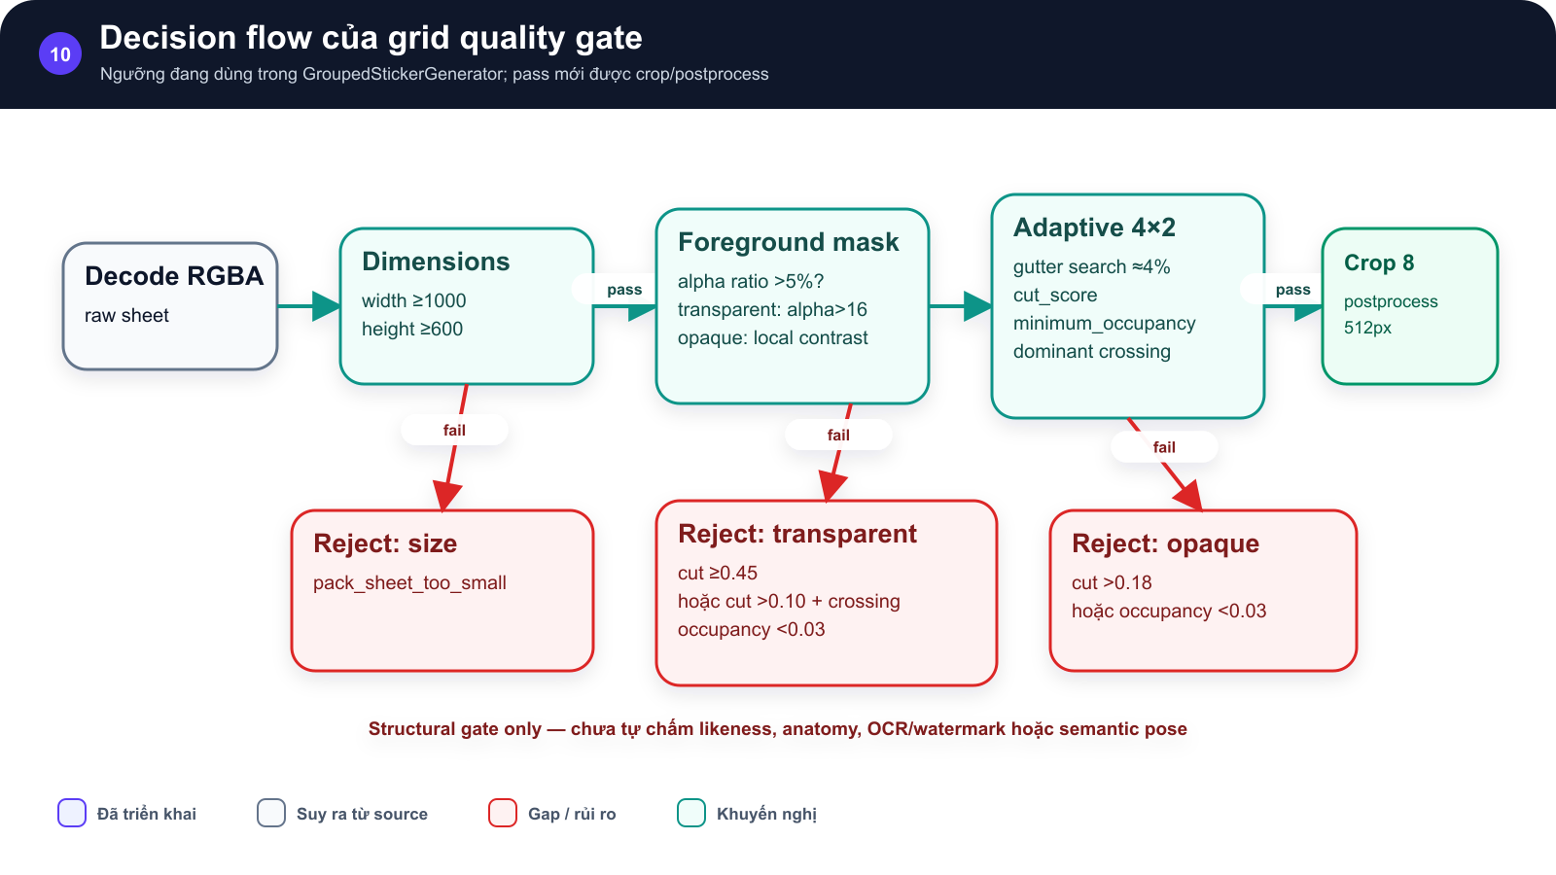
Hình GS-DOC-10.2 — Decision flow của grid quality gate. Decision tree của grid quality gate với các ngưỡng hiện hành.
Mô tả sơ đồ: Decode, kiểm kích thước, tạo mask, dò lưới 4×2 rồi crop hoặc reject theo cut score, crossing và occupancy.
Nguồn: backend/sticker_generation/grouped.py; backend/sticker_generation/postprocess.py · baseline kien_v5

4. Hậu kỳ
- Chỉ loại background phẳng nối với biên; không dùng segmentation model trong grouped web flow.
- Crop theo alpha/foreground, scale vừa canvas và căn giữa.
- Thêm viền trắng rồi đặt trên canvas transparent 512x512.
- Không thể khôi phục nhân vật đã bị cắt hoặc tự tách hai nhân vật trộn trong một crop.

5. Rejection và retry
- Lỗi grid phát sinh pack_sheet_grid_not_detected và service đánh quality_status=rejected.
- Raw sheet lỗi được giữ làm preview để người dùng đánh giá.
- Backend targeted retry có thể tái sử dụng canonical và sheet đã hoàn tất, tối đa hai lần.
- UI hiện tại chọn reset về upload, vì vậy người dùng bắt đầu job mới thay vì gọi targeted retry.

6. Những gì chưa được chấm tự động
Tiêu chí | Hiện trạng | Cần làm
Độ giống khuôn mặt | Prompt constraint, không có metric | Human review/evaluation model được duyệt
Giải phẫu tay/ngón | Prompt constraint | Human review hoặc detector chuyên biệt
Đúng biểu cảm | Catalog/prompt | Per-cell classifier/evaluator
Thẩm mỹ/phong cách | Không chấm | Rubric A/B
Watermark/random text | Prompt cấm | OCR/content check
Chi phí thực | Estimate hard-code | Provider balance/usage telemetry

7. Acceptance checklist thủ công
- Đúng một nhân vật đầy đủ trong mỗi crop; không có mảnh người lân cận.
- Khuôn mặt nhận ra cùng người với selfie/canonical.
- Không mất mặt/tay và không có biến dạng nghiêm trọng.
- Biểu cảm/pose khớp nhãn catalog.
- Nền/viền sạch, không text ngẫu nhiên hoặc watermark.

8. Nguồn đối chiếu
Các đường dẫn dưới đây là nguồn kiểm chứng; số dòng có thể thay đổi khi code tiếp tục phát triển.
- backend/sticker_generation/grouped.py
- backend/sticker_generation/postprocess.py
- backend/sticker_generation/prompts.py
- backend/app/services/sticker_pipeline.py
- backend/sticker_generation/tests/test_grouped.py

9. Ma trận ngưỡng kỹ thuật
Metric | Transparent | Opaque | Decision
Minimum dimensions | 1000×600 | 1000×600 | Nhỏ hơn → reject
Transparent ratio branch | >5% pixel alpha thấp | ≤5% | Chọn foreground-mask algorithm
Severe cut score | ≥0.45 | N/A | Reject ngay
Cut + dominant crossing | >0.10 + crossing | N/A | Reject
Opaque cut score | N/A | >0.18 | Reject
Minimum occupancy | <0.03 | <0.03 | Reject
Final canvas | 512×512 | 512×512 | Center + white outline

10. Failure-mode analysis
Failure | Detector | Observed outcome | Residual risk
Model tạo 3×2 thay vì 4×2 | Severe cut score + grid regression | Reject raw sheet | Lower-density wrong grid có thể cần detector bổ sung
Nhân vật cắt qua gutter | Dominant/multi-segment crossing | Reject | Decorations nhỏ phải tránh false positive
Cell trống hoặc quá ít foreground | minimum_occupancy | Reject | Không hiểu semantic pose
Ảnh đúng grid nhưng sai mặt/tay | Không có automated score | Có thể pass | Human review bắt buộc
Text/watermark ngẫu nhiên | Prompt constraint only | Có thể pass | OCR/content QA backlog

11. Manual review rubric
Dimension | Weight đề xuất | Pass signal | Fail signal
Identity likeness | 30 | Khuôn mặt/tóc/đặc điểm nhất quán | Biến thành người khác
Grid/crop | 25 | 8 cell sạch, không dính hàng xóm | Cắt người, trộn cell, thiếu cell
Face/hand anatomy | 20 | Mắt/tay hợp lý | Biến dạng hoặc thừa chi
Pose/expression | 15 | Khớp catalog | Trùng/mất biểu cảm
Style/alpha/text | 10 | Đồng nhất, nền sạch, không watermark | Style drift hoặc text rác

12. Artifact và retry behavior
Raw sheet được ghi ra temp và preview callback chạy trước khi split; vì vậy khi structural gate reject, UI vẫn có bằng chứng trực quan để so sánh.
Resume logic đọc raw sheet cũ và chạy cùng quality gate. Sheet hợp lệ được tái dùng, sheet lỗi hoặc thiếu mới gọi provider; sticker path đã đủ cho một sheet được bỏ qua.
UI hiện reset về upload nên người dùng tạo job mới và có thể trả lại toàn bộ chi phí bốn call. Backend targeted retry vẫn hữu ích cho API client hoặc khi UI nối lại sau này.

13. Cost and observability
Item | Code estimate | What is missing | Recommendation
Canonical 1024² | $0.034 | Input/reference token + proxy markup | Capture provider balance/cost telemetry
Each landscape sheet | $0.05 | Failed/retried calls | Log model, request_id, latency, outcome
Nominal 4-call job | $0.184 output estimate | Actual ShopAIKey invoice | Do not show as billed amount
Rejected/reset | Potential full new job | No UI cost warning | Expose retry strategy and cost budget

